<Auto Random Verifier Tutorial>

  - 초안 - 안지훈

1. GDS 파일 import & stream in 및 Verify 전 setting
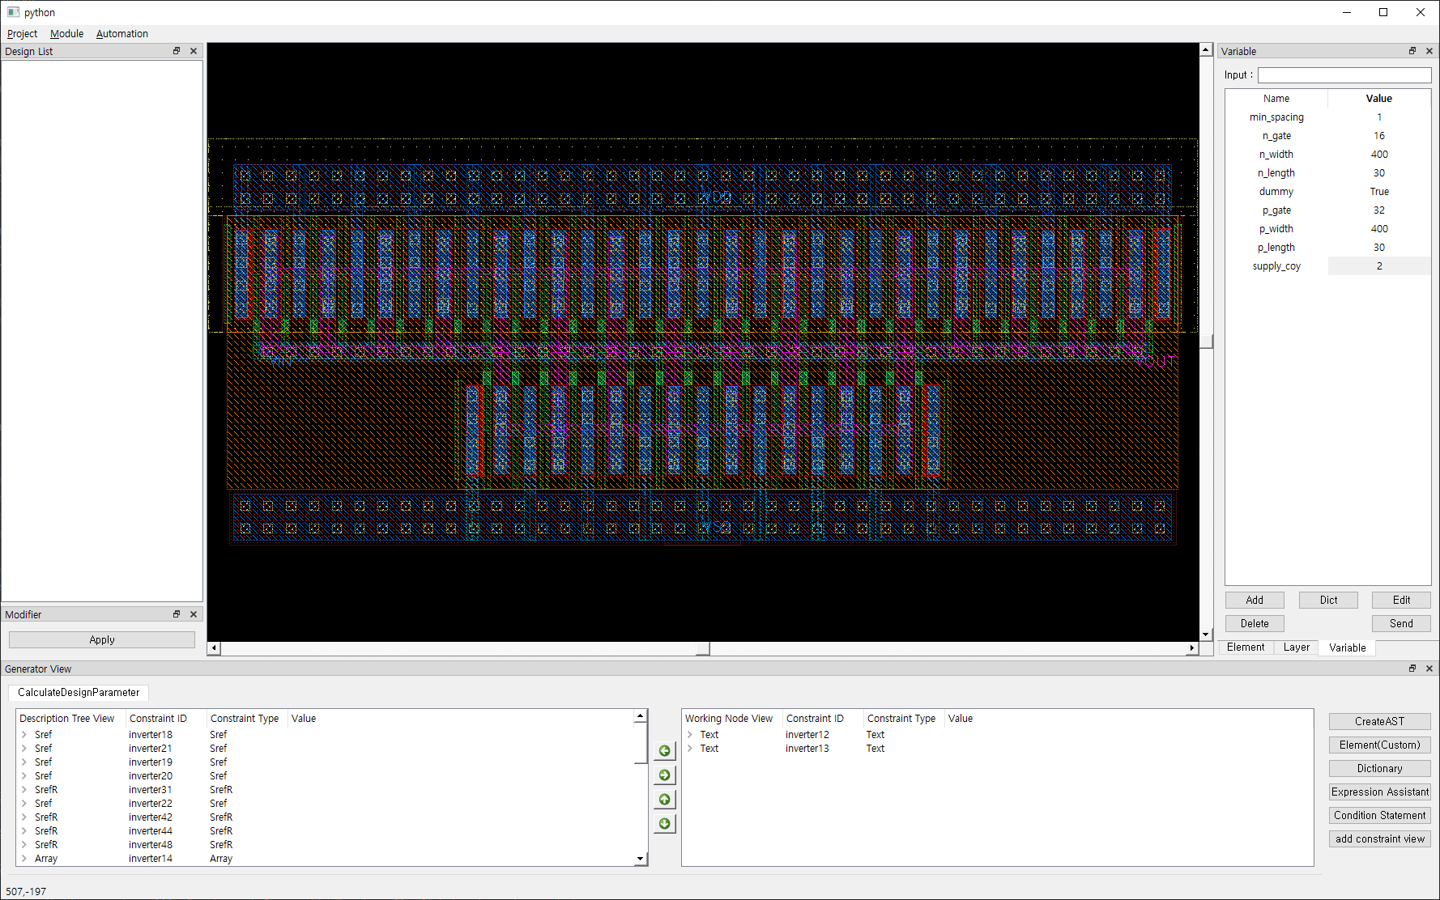
Project – New Project (Ctrl + C)로 python 파일로 변환하여 generatorLib/generator_models 폴더 내에 저장하자. 이후 randomgeneration.py 파일에서 import 명령을 통해 불러올 수 있다.
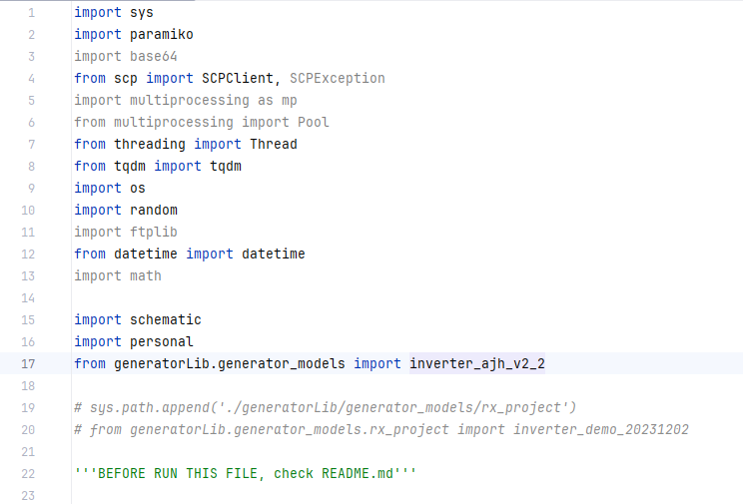
불러온 파일은 create_layout 함수를 통해 inverter 폴더 내 gds 파일로 저장된다. 이와 동시에 create_schematic 함수를 통해 netlist가 src.net 파일로 저장된다. 만약 GUI에서 다른 변수를 사용했다면 그에 맞게 변수를 추가하고

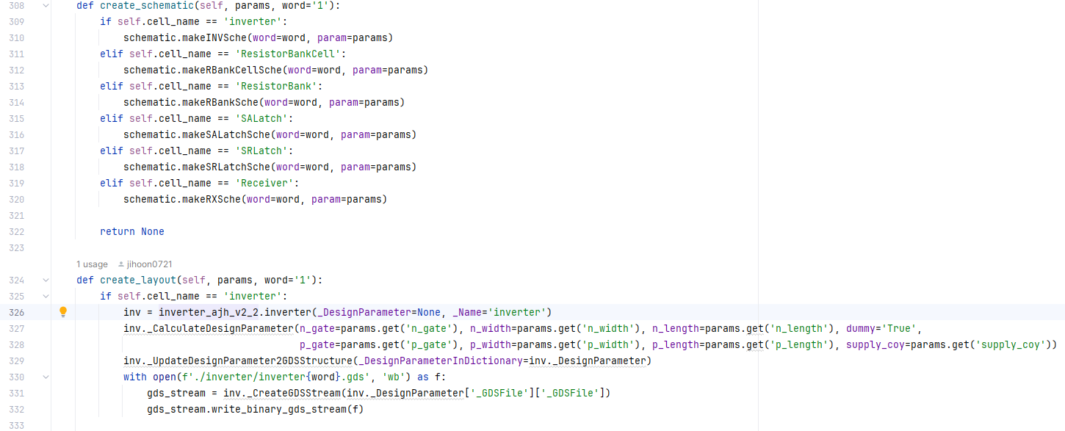
GUI에서 설정한 parameter
inverter netlist 생성
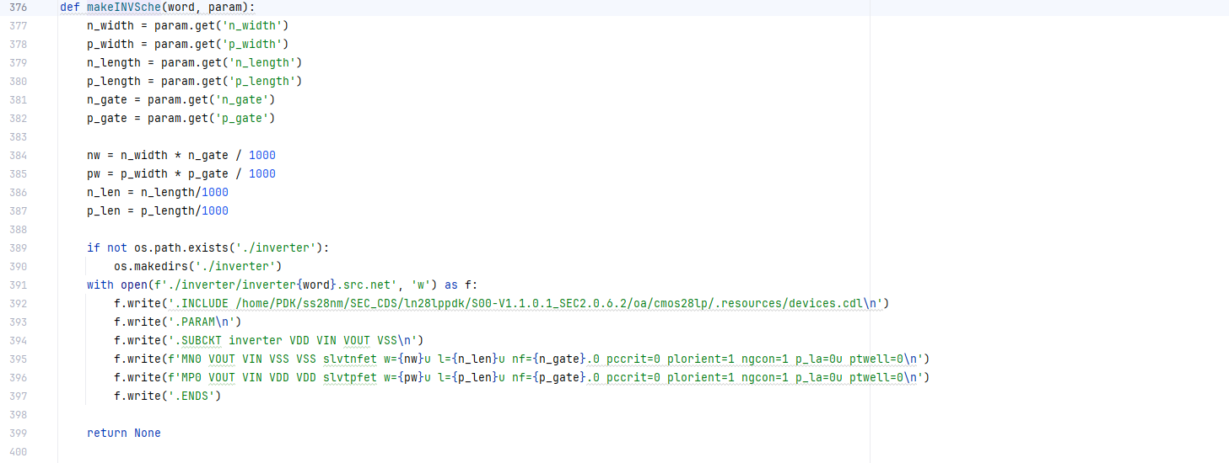
nm → μm 단위 조정
GUI에서 설정한 parameter 불러오기
netlist 파일 작성
파일을 실행하는 main 함수에서 randgen을 정의하고 randgen.run()을 통해 Verifier을 실행한다.
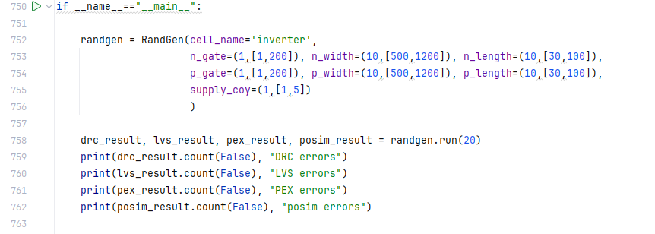
inverter 생성 횟수
parameter 범위 및 단위 지정
ex) (10, [500,1200])은 500 이상 1200 미만 범위에서 10 단위 무작위 수(730 등)를 선택한다.
run 함수에서 worker는 threading을 통해 한 SET에서 실행할 verifier의 개수이다. 너무 많은 verify를 수행하고자 하면 라이선스 등의 문제로 인하여 정상적으로 결과가 나오지 않을 수 있어 5개 정도가 적당하다. DRC의 rulefile인 “calibre_drc.run”과 LVS와 PEX의 rule file인 “_calibre.run_”을 수정한 후 반복문을 시작한다.
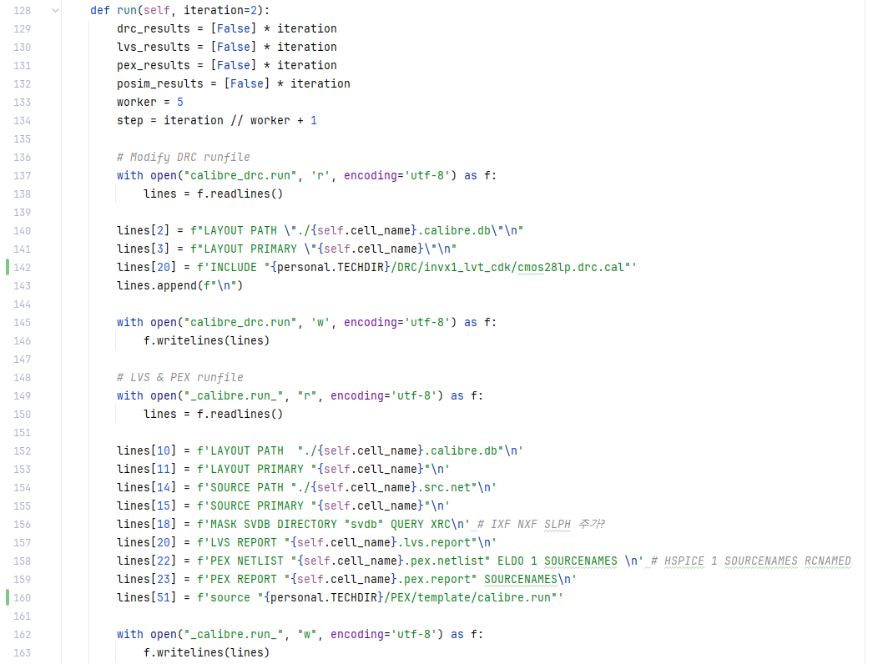
LVS & PEX runfile 수정
DRC runfile 수정
1회 수행 횟수
error 발생 여부 저장
반복문 시작 시 기존 파일을 삭제한 후 gds 파일을 stream in 한다.
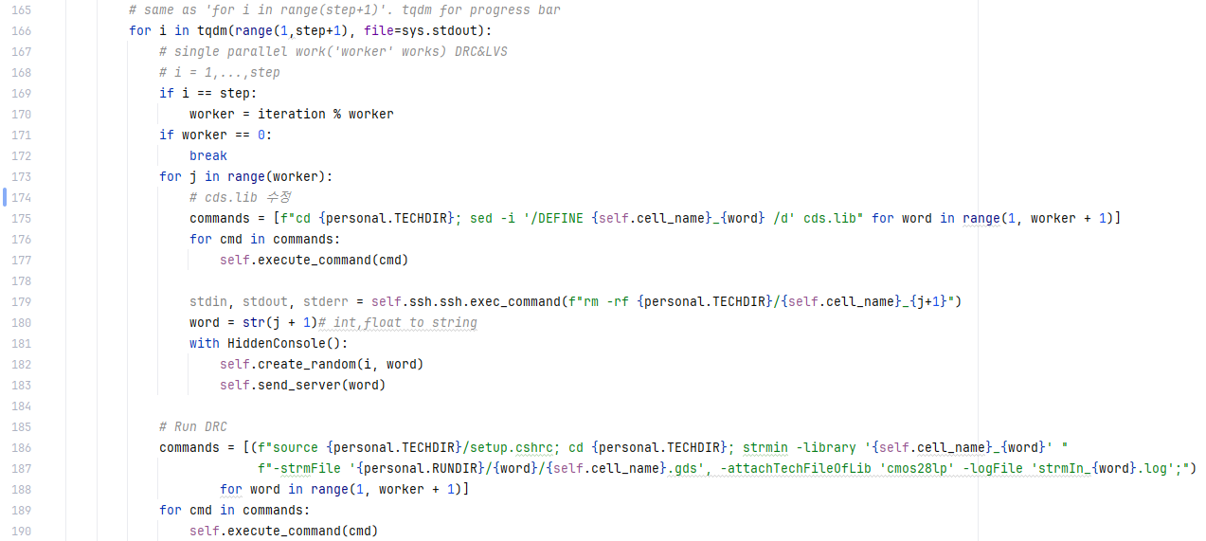
기존 파일 삭제
기존 파일 삭제
random 생성 및 서버로 전송

2. DRC
DRC는 명령어를 입력함으로써 실행된다. 실행된 후 retrieve_drc 함수를 통해 결과를 report_DRC 폴더 내 drc.report 파일로 불러온다.
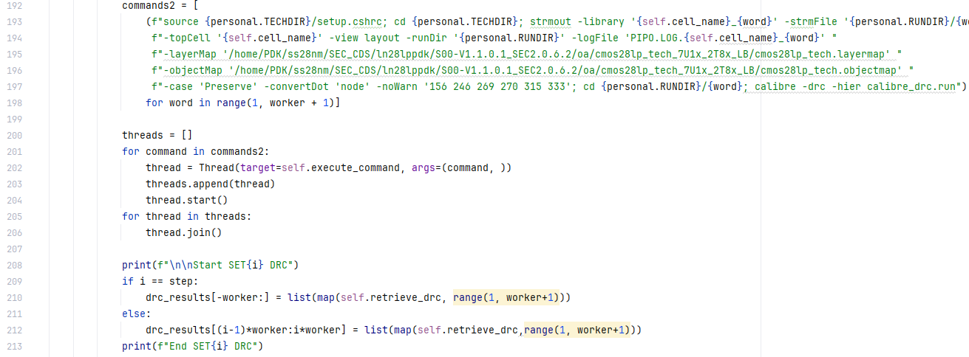
DRC 결과 확인
DRC 실행 명령어
2-1. DRC가 실행되지 않을 시
setup.cshrc 파일이 TECHDIR 내에 있는지 확인하고, 파일 내에서 sourceme.l28lp 파일을 source하고 있는지 확인하자. sourceme 파일 내 TECHDIR 정의가 제대로 되어 있는지도 확인하자. 그래도 실행되지 않는다면 execute_command 함수의 debug 값을 True로 변경하여 에러 메시지를 확인할 수 있다. 혹은, 서버 내 terminal에서 같은 명령어를 type 하여 동작하는지 확인해보자.
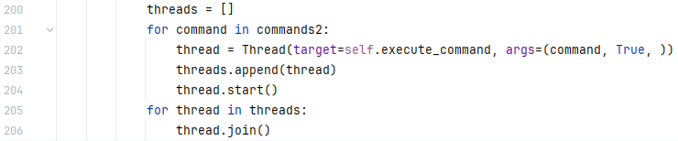
2-2. DRC error 발생 시
어떤 DRC error가 발생했는지 확인하고자 한다면 서버에서 직접 돌려보는 편이 좋다. Rules의 DRC Run Directory를 RUNDIR의 해당 번호의 폴더를 선택하고, Inputs의 Export from layout viewer을 해제한 후 실행하면 어떤 오류가 발생했는지 확인할 수 있다.
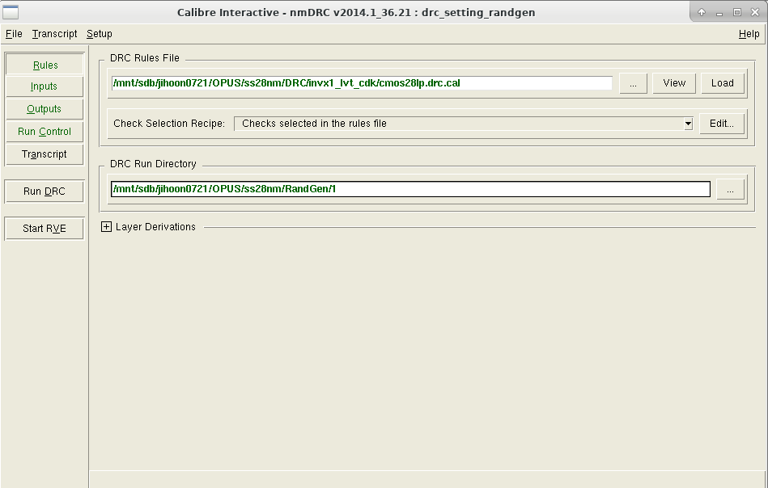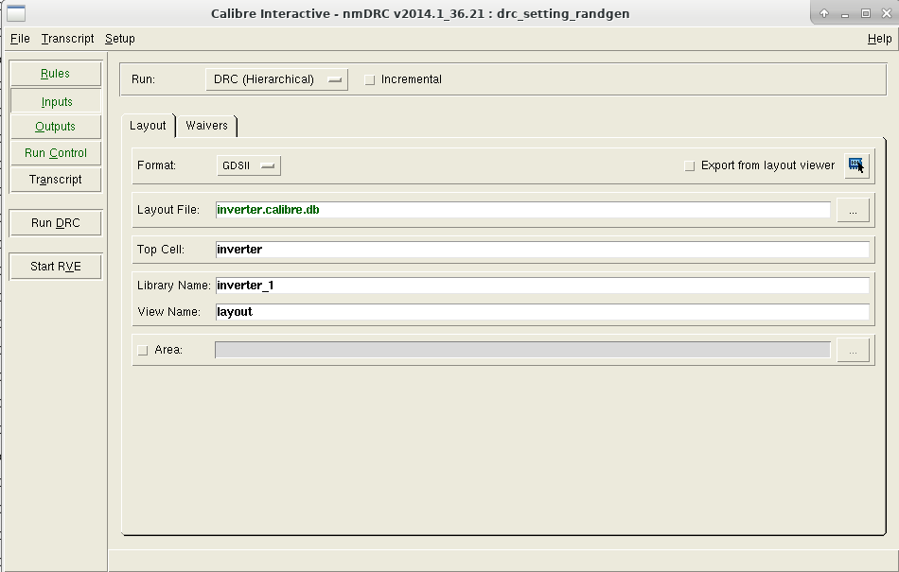

3. LVS & PEX
LVS와 PEX는 동시에 실행된다. 실행된 후 각각 retrieve_lvs와 retrieve_pex를 통해 LVS 통과 여부와 pex.netlist 파일 생성 여부를 확인한다.
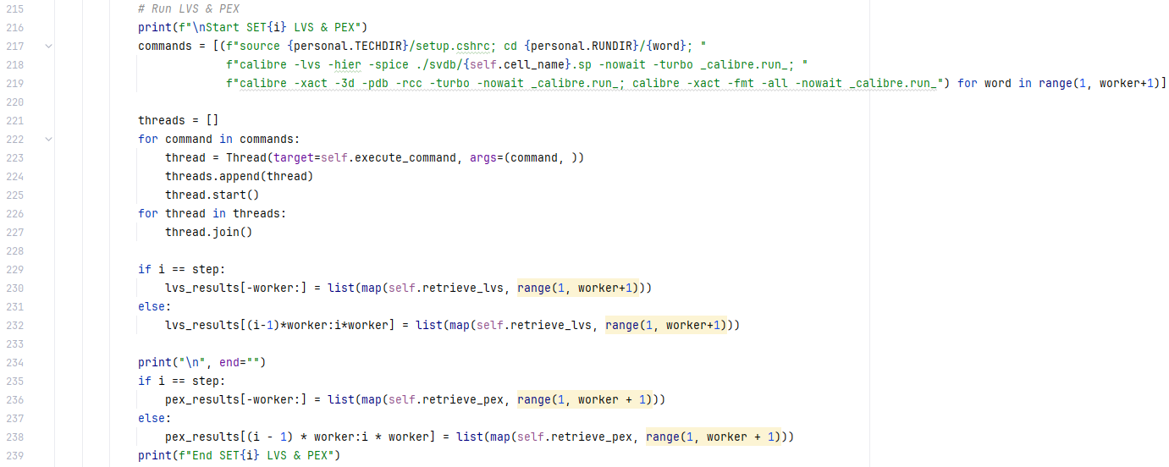
LVS 실행 명령어
PEX 실행 명령어
3-1. LVS error or PEX error 발생 시
DRC와 마찬가지로 Run directory를 변경하고 Export from layout viewer와 Export from schematic viewer을 해제한 후 실행하면 에러를 확인할 수 있다. PEX 에러는 파일이 생성되지 않았거나 빈 파일만 생성된 경우인데, threading으로 인한 것일 확률이 높으므로 for문으로 하나씩 실행하면 될 가능성이 높다.

4. post-layout simulation
Post-layout simulation(이하 posim)을 실행하기 앞서 Test bench를 미리 생성해야 한다. 아래와 같이 생성 후 ADE L 세팅을 완료한 후 Session – Save Ocean Script를 눌러 inverter_oceanScript.ocn 파일로 저장하면 TECHDIR에 해당 파일이 생성된 것을 확인할 수 있다.
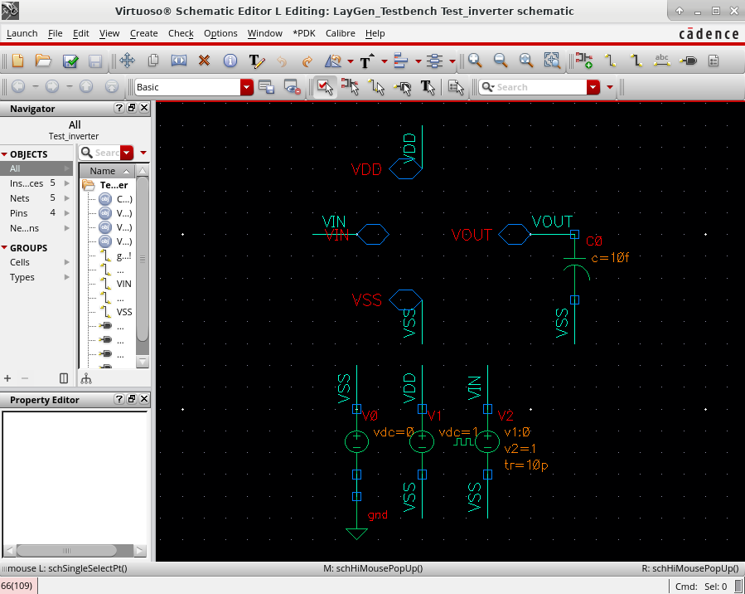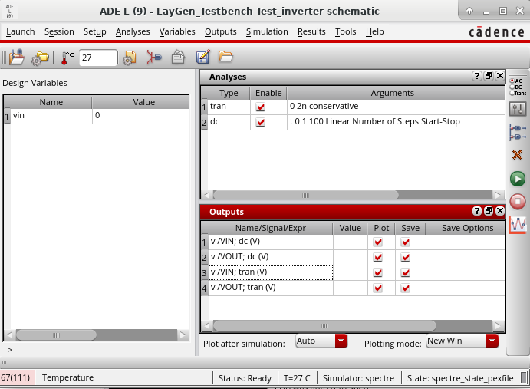
oceanScript 파일에서 resultDir을 RUNDIR의 숫자 폴더 안으로 바꾸고, run() 아래 plot 함수 대신 ocnPrint를 통해 txt 파일로 결과를 출력하도록 수정해준 후 마지막 줄에 exit()을 추가한 후 해당 RUNDIR 폴더 내로 파일을 복사해주도록 하자. 이 작업은 첫 posim에서만 수행해주면 된다.
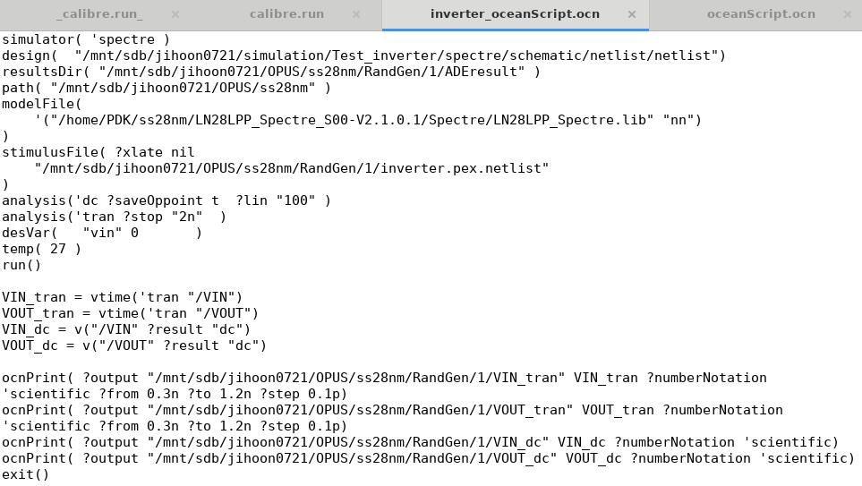
결과 출력 방식 변경
결과 저장 Directory 변경
이후 코드를 실행하면
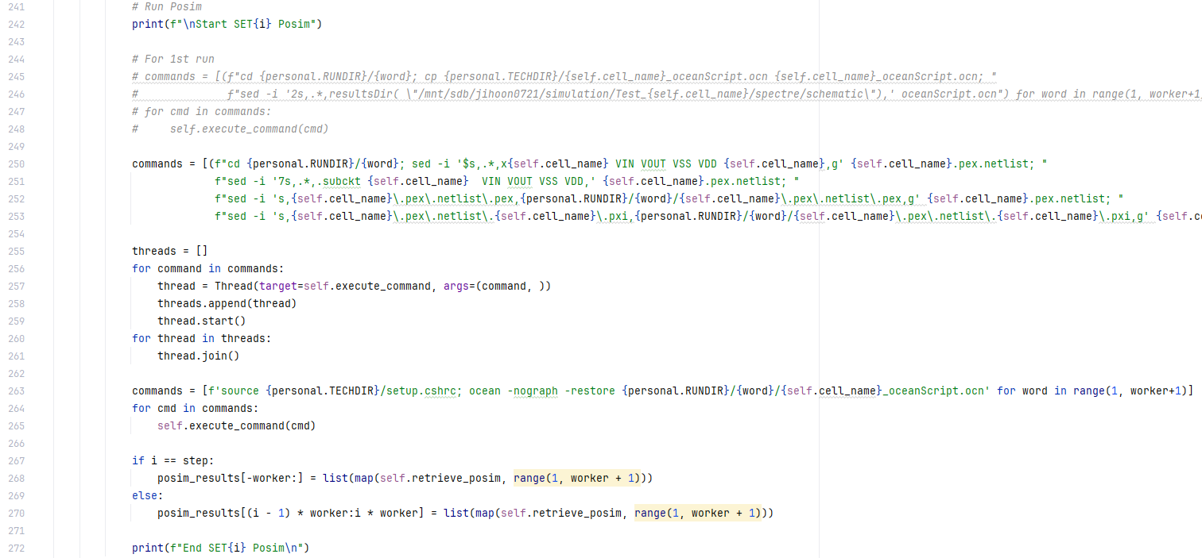
pex.netlist 수정
posim 실행
4-1. posim error 발생 시
ADE L의 Setup – Simulation Files – Stimulus Files에 해당 pex.netlist를 불러와 실행하여 결과가 제대로 나오는지 확인하자. posim 실행 방법은 김수성 학생의 매뉴얼을 참고하도록 하자.

5. 결과 읽기
DRC, LVS 통과여부 및 PEX 파일 추출 여부는 실행 로그를 통해 확인할 수 있다. Posim 결과 또한 로그를 통해 확인하거나, Parameters_executed 폴더 내 실행 시간이 기록된 txt 파일에서 확인할 수 있다.

Appendix – runset example
calibre_drc.run
//setup layout information - replace appropriately - see Calibre Documentation for details on these commands
LAYOUT SYSTEM GDSII
LAYOUT PATH "./inverter.calibre.db"
LAYOUT PRIMARY "inverter"
//setup report information - replace appropriately - see Calibre Documentation for details on these commands
DRC RESULTS DATABASE "drc_results.db" ASCII
DRC MAXIMUM RESULTS 1000
DRC MAXIMUM VERTEX 4096
DRC CELL NAME YES CELL SPACE XFORM
DRC SUMMARY REPORT "drc_summary.rpt" REPLACE HIER
VIRTUAL CONNECT COLON YES
VIRTUAL CONNECT BOX NAME "VDD"
VIRTUAL CONNECT REPORT NO
DRC ICSTATION YES
INCLUDE "/mnt/sdb/jihoon0721/OPUS/ss28nm/DRC/invx1_lvt_cdk/cmos28lp.drc.cal"
_calibre.run_
#!tvf
tvf::VERBATIM {
//
// Rule file generated on Mon Mar 04 20:39:54 KST 2024
// by Calibre Interactive - PEX (v2019.1_52.37)
//
// *** PLEASE DO NOT MODIFY THIS FILE ***
//
//
LAYOUT PATH "./inverter.calibre.db"
LAYOUT PRIMARY "inverter"
LAYOUT SYSTEM GDSII
SOURCE PATH "./inverter.src.net"
SOURCE PRIMARY "inverter"
SOURCE SYSTEM SPICE
MASK SVDB DIRECTORY "svdb" QUERY XRC
LVS REPORT "inverter.lvs.report"
PEX NETLIST "inverter.pex.netlist" ELDO 1 SOURCENAMES
PEX REPORT "inverter.pex.report" SOURCENAMES
PEX FIELDSOLVER MODE 200
PEX REDUCE ANALOG NO
PEX NETLIST UPPERCASE KEYWORDS NO
PEX NETLIST VIRTUAL CONNECT NO
PEX NETLIST NOXREF NET NAMES YES
PEX NETLIST MUTUAL RESISTANCE YES
LVS REPORT OPTION NONE
LVS FILTER UNUSED OPTION NONE SOURCE
LVS FILTER UNUSED OPTION NONE LAYOUT
LVS POWER NAME
"VDD"
LVS GROUND NAME
"VSS"
LVS RECOGNIZE GATES NONE
VIRTUAL CONNECT COLON NO
VIRTUAL CONNECT REPORT NO
DRC ICSTATION YES
}
source "/mnt/sdb/jihoon0721/OPUS/ss28nm/PEX/template/calibre.run"

PEX setting in Calibre
